V6 – Konservierung
In diesem Versuch werden verschiedene in der Lebensmittelindustrie zugelassene Konservierungsstoffe auf ihre Wirkung untersucht.
Für die Durchführung des Versuchs sind keine besonderen Vorkenntnisse der SuS erforderlich.

Gefahrenstoffe
Ascorbinsäure |  |  | keine |  |  | keine
Natriumsulfit |  |  | keine |  |  | keine
Essig (5 %) |  |  | keine |  |  | keine

Materialien: keine.
Chemikalien: Ascorbinsäure, Natriumsulfit, Essig, Vitamin C Brausetablette, Zitronensaft.
Durchführung: Es wird ein Apfel in Stücke geschnitten und mit den verschiedenen Stoffen bestrichen. Ein Stück wird unbehandelt gelassen. Die Apfelstücke werden einige Stunden stehen gelassen.
Beobachtung: Der unbehandelte Apfel wird braun. Die anderen Apfelstücke gar nicht oder nur teilweise (siehe Foto).
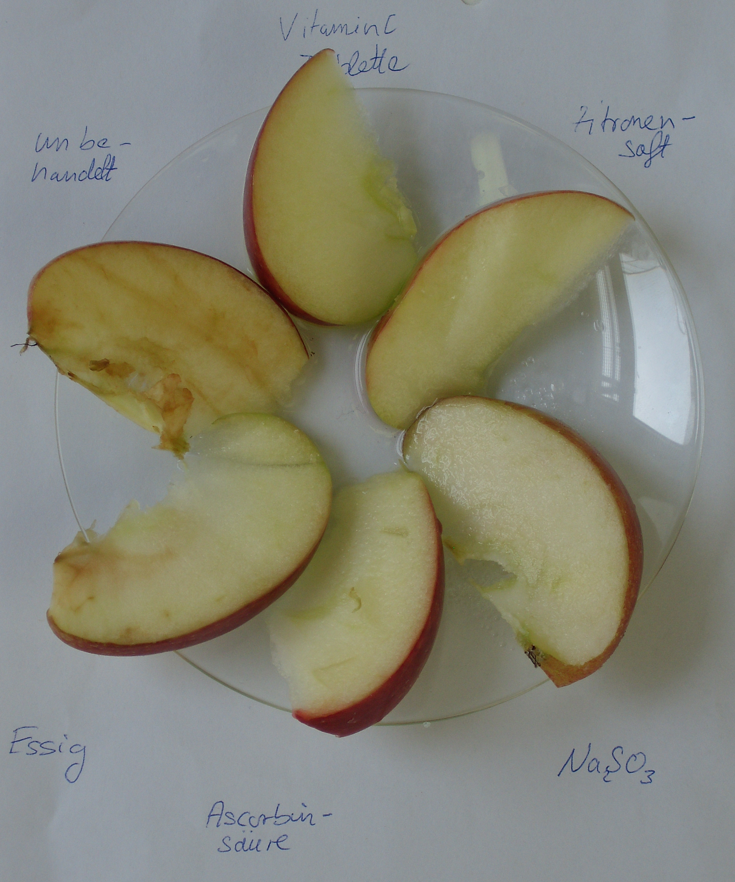
Abb. 6 - Apfelstücke mit und ohne Konservierungsstoffe.
Deutung: Ascorbinsäure, Natriumsulfit und Essigsäure sind in der Lebensmittel- industrie verwendete Konservierungsstoffe, d.h. sie sorgen für eine längere Haltbarkeit. Vitamin C ist Ascorbinsäure. Die Zitrone enthält Vitamin C. In Essig befinden sich Essigsäure und Wasser.
Entsorgung: Haushaltsmüll.
Literatur: H. Schmidkunz, W. Rentzsch, Chemische Freihandversuche-Band 2, Aulis Verlag, 2011, S. 436.
Ein im Apfel und anderen Nahrungsmitteln enthaltenes Enzym katalysiert die Oxidation von Phenolverbindungen im Apfel. Sulfit zerstört das Enzym und Essigsäure verändert den für die Oxidation nötigen pH-Wert. Ascorbinsäure wird bevorzugt oxidiert, so dass die Bräunung des Apfels erst einsetzt, wenn sie verbracht ist.

